SVEUČILIŠTE/UNIVERZITET „ VITEZ“ VITEZ

Test 1
POPRAVNI ROKOVI
Kolegij: POSLOVNE APLIKACIJE

STUDENT ________________________________________ BR. INDEKSA ___________

Tabele za rješavanje zadataka: Tabela 1:
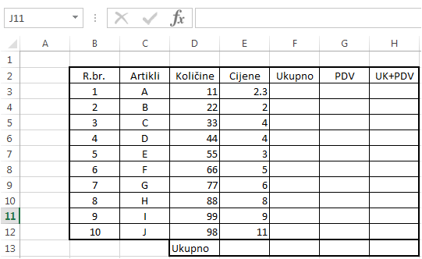
Tabela 2:
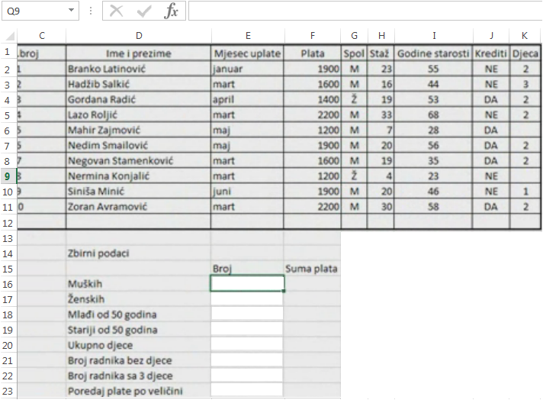

 | Pitanja | Odgovori | Bod
 | Dajte skupini ćelija ime „Prodavci“ (Naziv ćelija): |  | 1
 | Izmjenite naziv i boju kod lista dokumenta: |  | 1
 | Opis promjene redoslijeda radnog lista: |  | 1
 | U koloni redni broj napravite Blue-White-Red Color Scale: |  | 1
 | Opiši postupak unošenja rednih brojeva od 1 do ...... |  | 1
 | Uredite sadržaj u ćelijama (kolona redni broj) po postupku Data Bars: |  | 1
 | Napravite redoslijed u koloni C po abecedi od Z do A: |  | 1
 | Napravite grafikon za ćelije od D3 : D12 |  | 1
 | Tabela 2:  Unijeti formulu u ćeliju E16: |  | 1
 | Tabela 2:  Unijeti formulu u ćeliju E18: |  | 1
 | Tabela 2:  Unijeti formulu u ćeliju E20: |  | 1
 | Tabela 2:  Unijeti formulu u ćeliju E22: |  | 1
 | - Dodajte novu kolonu i novi red:  - Sakrijte i otkrijte dvije kolne: |  | 1
 | Opišite zaključavanje dokumenta i radnog lista: |  | 1
 | Tabela1:  - Napišite tačnu formulu u ćeliji G7:  - Napišite tačnu formulu u ćeliji H12: |  | 1
 | Tabela1:  Napišite formulu za najmanju vrijednost u ćeliji A13: za podatke iz kolne G: |  | 1
 | - Napišite u ćeliju komentar „VAŽNO“:  - Objasniti značenje“########“znaka u ćeliji: |  | 1
 | Tabela1:  - Napišite tačnu formulu u ćeliji F4:  - Napišite tačnu formulu u ćeliji E13: |  | 1
 | Tabela1:  Napišite formulu za srednju vrijednost u ćeliji B13: za podatke iz  Kolne F: |  | 1
 | Dodajte i obrišite jednu ćeliju ispod odabrane ćelije: |  | 1

